【我想要買線上遊戲虛擬裝備】教案格式
領域/科目 |  | 綜合活動領域 | 設計者 |  | 國立陽明交通大學
適用年級 |  | 國小五至六年級 | 總節數與時間 |  | 1節課，40分鐘
單元名稱 |  | 我想要買線上遊戲虛擬裝備
設計理念  （可包含數位工具與生成式AI之應用及使用規範） |  | 本課程設計旨在藉由實際教學引導，使學生能夠自主思考為了玩線上遊戲而購買虛擬裝備的必要性，透過活潑的動畫教材引發學生學習興趣，搭配學習單及課堂討論，除有效確認學生學習效果外，更可扎根學生正確數位素養。
設計依據
核心素養 |  | 總綱/領域/群科  （視課程性質選用） |  | 呼應之數位素養
 |  | A2系統思考與解決問題  綜-E-A2 探索學習方法，培養思考能力與自律負責的態度，並透過體驗與實踐解決日常生活問題。  B2科技資訊與媒體素養  綜-E-B2 蒐集與應用資源，理解各類媒體內容的意義與影響，用以處理日常生活問題。  C1道德實踐與公民意識  綜-E-C1 關懷生態環境與周遭人事物，體驗服務歷程與樂趣，理解並遵守道德規範，培養公民意識。 |  | ■ 數位安全、法規與倫理  理解數位環境中的設備、內容、個人數據和隱私；保護身心健康，並了解數位科技對社會福祉、社會包容，以及環境的影響。  □ 數位技能與資料處理  □ 數位溝通、合作與問題解決  □ 數位內容識讀與創作
領域/科目
學習  重點 | 學習  表現 | 資議 a-Ⅲ-2 建立健康的數位使用習慣與態度。  綜 2c-Ⅲ-1 分析與判讀各類資源，規劃策略以解決日常生活的問題。
學習  重點 | 學習  內容 | 資議 H-Ⅲ-1 健康數位習慣的實踐。  綜 Bc-Ⅲ-3 運用各類資源解決問題的規劃。
議題融入 |  | □人權教育 □環境教育 □海洋教育 □品德教育 □生命教育  □法治教育 ■科技教育 ■資訊教育 □能源教育 □安全教育  □防災教育 □閱讀素養 □國際教育 □家庭教育 □原住民教育  □戶外教育 □多元文化教育 □性別平等教育 □生涯規劃教育  □無
與其他領域/科目的連結 |  | 綜合活動領域  綜-E-B-2 蒐集與應用資源，理解各類媒體內容的意義與影響，用以處理日常生活問題。
教材來源  參考資料 |  | 【教學成果與回饋】  教師於課堂中需多加留意學生是否理解線上遊戲虛擬商品的概念與謹慎消費，並且避免網路沉迷的問題發生，並注意討論過程及學習單中學生購買虛擬商品的經驗。
教學設備/資源 |  | 電腦、投影設備或觸控螢幕。
學生數位學習背景 |  | 手機、平板、電腦等網際網路操作與使用經驗。
學習目標 |  | - 認識網路購物的基本原則。  - 學習理性消費與金錢管理。 | 數位教學策略
 |  | - 認識網路購物的基本原則。  - 學習理性消費與金錢管理。 | 教學設計中將運用觸控螢幕播放影片，結合學習單、課堂口語討論的形式進行教學。
 |  | - 認識網路購物的基本原則。  - 學習理性消費與金錢管理。 | 混成學習設計
 |  | - 認識網路購物的基本原則。  - 學習理性消費與金錢管理。 | 學生觀看完多媒體教材後，教師於課堂中帶領學生填寫學習單。
情境脈絡  （生活/時事/議題/學術…） |  | 課程架構圖  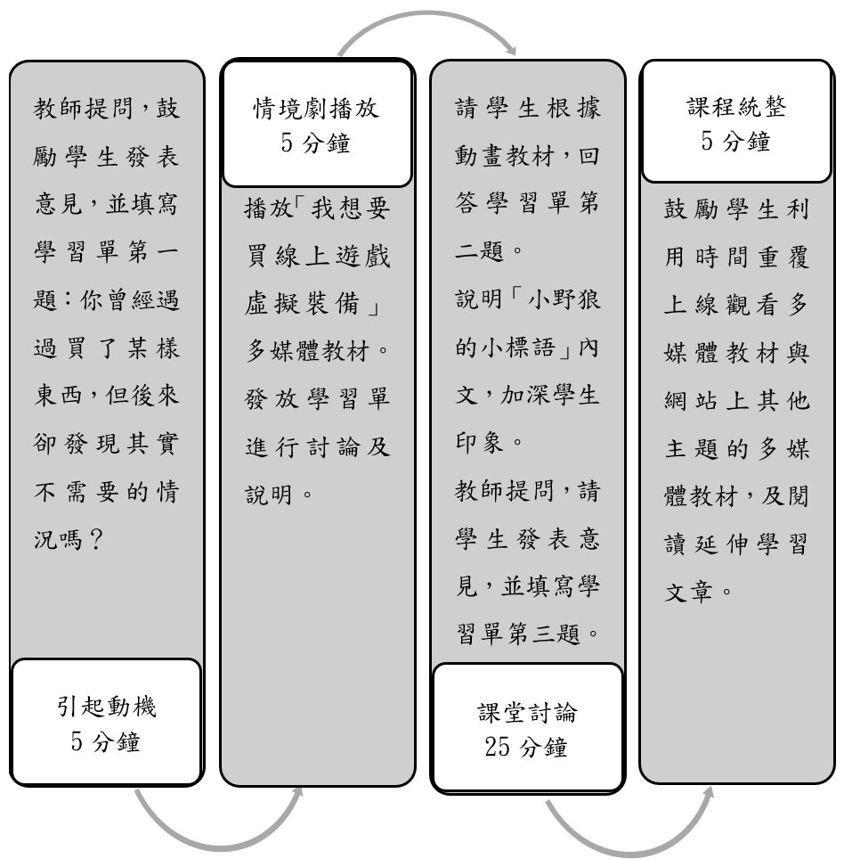
教學活動設計
節 | 教學重點
節 | 學習活動設計 |  |  | 學習評量/備註
第1節 | 引起動機  教學時間：5分鐘  教師提問，鼓勵學生發表意見，並填寫學習單第一題：你曾經遇過買了某樣東西，但後來卻發現其實不需要的情況嗎？ |  |  | 藉由教師的提問，以貼近生活的案例引起同學們對網路遊戲與購物的注意。  配合學習單第一題。
第1節 | 情境劇播放  教學時間：5分鐘  - 播放「我想要買線上遊戲虛擬裝備」多媒體教材。  - 發放學習單進行討論及說明。 |  |  | 透過影片的播放讓同學思考網路遊戲中花費的適當性。
第1節 | 課堂討論  教學時間：25分鐘  - 請學生根據動畫教材，回答學習單第二題。  - 說明「小野狼的小標語」內文，加深學生印象。  - 在網路上買東西時，要先跟家長討論，並請家長幫忙購買。  - 虛擬購物很方便，但要謹慎思考是否真的必要，才能讓金錢更有意義的使用喔！  - 教師提問，請學生發表意見，並填寫學習單第三題。 |  |  | 配合學習單第二題，引導學生認識網路遊戲中花費的適當性，了解網路沉迷的問題，以及若要在網路遊戲中消費應先與家人提出並獲得同意。  學生若當場無法想出或是沒有相關經驗，老師可以即時做出舉例讓學生理解。  引導學生思考在網路遊戲中消費的優缺點，理解想要和需要的差別。  配合學習單第三題。
第1節 | 課程總結  教學時間：5分鐘  - 鼓勵學生利用時間重覆上線觀看多媒體教材。  - 引導學生觀看網站上其他主題的多媒體教材，及閱讀延伸學習文章。  - 鼓勵學生回家後可以將課堂上學習到的數位素養觀念向家人及親友分享與宣導，成為數位素養小種子。 |  |  | 鼓勵學生與家人分享今天學到的知識，並記錄家人的反應或建議。
根據《教育部中小學數位教學指引3.0版》修訂而成

